# A ESTRATÉGIA DOS BANCOS DIGITAIS NO BRASIL

Os bancos passaram por grandes transformações tecnológicas durante as últimas décadas. Em meados dos anos 1970 e 1980, iniciou-se a automação das operações bancárias, principalmente após a inclusão dos computadores. Consequentemente, as atividades e os processos bancários passaram a ser mais simples e automáticos (MELLO, STAL & QUEIROZ, 2006).

A partir de 1990 foram criadas as principais iniciativas de autosserviço de forma digital, conhecidas como ATM (*Automatic Teller Machines*) ou caixas automáticos. Nesse modelo de atendimento os clientes poderiam realizar alguns serviços, como ter acesso a conta, consultar o saldo, fazer pagamentos e transferir dinheiro entre contas sem ir a uma agência bancária. Isso possibilitou às instituições financeiras um aumento da base de clientes proporcionalmente maior que a expansão das dependências das agências físicas (MELLO, STAL & QUEIROZ, 2006; VEIGA & OLIVEIRA, 2006).

Nos anos 2000 houve um crescimento na criação de novos negócios no mercado financeiro gerando novas alternativas quanto a oferta de serviços. Uma das causas desse movimento foi a crise de 2008, que afetou o mercado financeiro em geral e diminuiu a credibilidade da população em relação ao sistema financeiro. Essas instituições financeiras inovadoras passaram a ser conhecidas como *Fintechs* e esse movimento ficou conhecimento como a Revolução *Fintech* (ARNER, BARBERIS & BUCKLEY, 2016; FINTECHLAB, 2015).

No Brasil, os primeiros bancos nacionais que começaram a oferecer atendimento exclusivamente remoto e, portanto, sem o uso de agências foram o Unibanco, o Real e o Bandeirantes por volta dos anos 2000. Essa ideia de implantar um modelo de negócio virtual foi inspirada nos bancos Cortal da França e First Direct da Inglaterra. Naquela época, os consumidores relacionavam-se com os bancos virtuais basicamente por meio de *call center*, o que diminuía os custos com atendimento, pois só chegavam até os gerentes os problemas ou dúvidas que não eram solucionados por meio de ligação telefônica (VEIGA & OLIVEIRA, 2006).

Com a utilização da tecnologia em seus pacotes de serviços, vários bancos permitiram que os seus consumidores passassem a se conectar e a fazer movimentações bancárias por meio do computador ou do celular. Assim, surgiram as contas digitais, cuja principal característica é a não interação do consumidor com um funcionário em uma agência bancária física. Atualmente, a definição de banco digital está atrelada às instituições financeiras que atuam exclusivamente pela *Internet*. Seu grande diferencial é a ausência de agências físicas, a cobrança de taxas e tarifas reduzidas ou nulas e a comunicação feita 100% por meio da interface *mobile*, ou seja, sem a necessidade de recorrer a atendimentos presenciais, objetivando maior transparência dos serviços e melhor experiência do cliente.(BANCO CENTRAL DO BRASIL, 2020; COSTA & CARVALHO, 2017; VEIGA & OLIVEIRA, 2006).

Para o BCB (Banco Central do Brasil) a categoria de banco digital pode ser autodenominada como uma estratégia operacional e mercadológica, pois entre as principais características dessas instituições estão o relacionamento exclusivamente remoto e diferenciado com os consumidores, geralmente ligado a vantagens e melhores experiências em termos de menores custos de serviços, facilidade de acesso e integração com outros serviços e demandas do público (BANCO CENTRAL DO BRASIL, 2020).

1. Regulamentação dos bancos digitais

De acordo com o Banco Central do Brasil (2020), ainda não há uma modalidade específica entre os tipos de instituições bancárias que possa regulamentar o funcionamento dos bancos digitais. Sendo assim, os bancos digitais são tratados como instituições bancárias, ou seja, instituições autorizadas a atuar como bancos comerciais, de investimento ou como bancos múltiplos e, portanto, devem oferecer produtos e serviços semelhantes aos mesmos.

Este tipo de instituição oferece contas digitais que, entre seus diferenciais, possuem cobertura do FGC (Fundo Garantidor de Créditos). Portanto, em caso extrajudicial, falência ou insolvência das instituições financeiras, este fundo cobre os recursos depositados em até R$250.000,00 (duzentos e cinquenta mil reais), por instituição e por CPF (Cadastro Pessoa Física) ou CNPJ (Cadastro Nacional Pessoa Jurídica), limitados a R$1 milhão a cada quatro anos, no conjunto das instituições financeiras onde o cliente mantém seus recursos. Os bancos múltiplos, bancos comerciais, bancos de investimento, bancos de desenvolvimento, sociedades de crédito, financiamento e investimento, sociedades de crédito imobiliário, companhias hipotecárias, associações de poupança e empréstimo e Caixa Econômica Federal estão sob garantia do FGC (BANCO CENTRAL DO BRASIL, 2022).

1. Modalidades de instituições bancárias

O Sistema Financeiro Nacional (SFN) brasileiro é constituído por um conjunto de entidades e instituições financeiras que promovem a transferência de recursos entre credores e tomadores. Portanto, é por meio dele que se movimentam a maior parte dos ativos, dívidas e investimentos dos cidadãos, das empresas e do governo (BANCO CENTRAL, 2022; SILVA et al, 2016).

De acordo com a Figura X, a estrutura do SFN é composta por:

* órgãos normativos: elaboram as regras gerais para funcionamento do sistema;
* entidades supervisoras: monitoram e fiscalizam os demais agentes do sistema financeiro para que sigam as regras elaboradas pelos órgãos normativos;
* entidades operadoras: são instituições intermediárias que ofertam serviços financeiros diretamente para o público.

Figura X – Estrutura do Sistema Financeiro Nacional

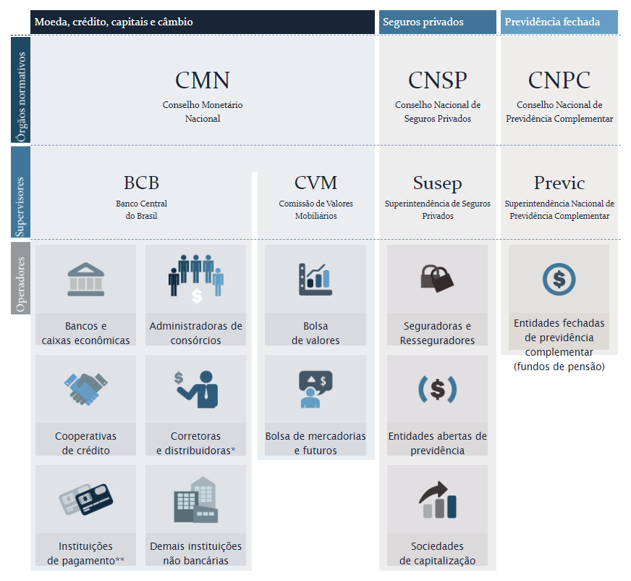

* Dependendo de suas atividades corretoras e distribuidoras também são fiscalizadas pela CVM.

** As Instituições de Pagamento não compõem o SFN, mas são reguladas e fiscalizadas pelo BCB, conforme diretrizes estabelecidas pelo CMN.

Fonte: Banco Central, 2022.

Sendo assim, compete ao Banco Central do Brasil supervisionar os cidadãos e as instituições financeiras para que sigam as normas definidas pelo Conselho Monetário Nacional (CMN):

O Banco Central é uma autarquia de natureza especial, criado pela Lei nº 4.595/1964 e com autonomia estabelecida pela Lei Complementar nº 179/2021, que tem como missão garantir a estabilidade do poder de compra da moeda, zelar por um sistema financeiro sólido, eficiente e competitivo, e fomentar o bem-estar econômico da sociedade. A instituição é responsável por executar a estratégia estabelecida pelo Conselho Monetário Nacional (CMN) para manter a inflação sob controle e atua como secretaria executiva desse órgão (BANCO CENTRAL, 2022).

Os bancos são instituições financeiras que seguem a regulamentação da Lei Nº 4.595/1964 e funcionam como intermediadores entre poupadores e tomadores de empréstimos, além disso também guardam esse dinheiro. Entre os principais serviços financeiros oferecidos pelos bancos para os clientes estão saques, empréstimos, investimentos e custódia de dinheiro.

Figura x – Modalidades de bancos

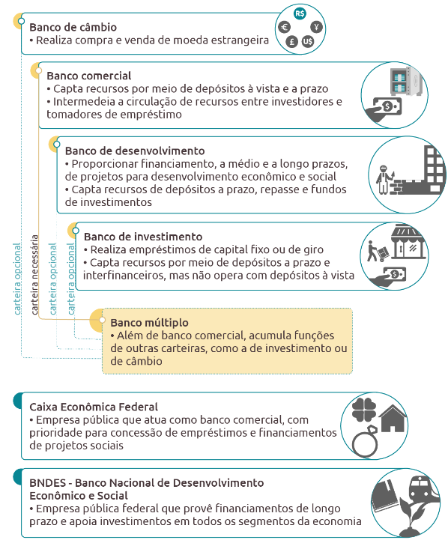

Fonte: Banco Central do Brasil, 2022.

1. Fintechs

O termo *Fintech* foi inicialmente utilizado como a aplicação da tecnologia da informação para a modernização dos sistemas e processos do setor bancário (Bettinger, 1972 como citado em Schueffel, 2016, p.33-54). No princípio, a modernização tinha como foco os processos de retaguarda, visando à melhoria dos processos internos e apoio às vendas. Com o passar tempo e com os resultados positivos, a estratégia foi direcionada a todas as áreas das instituições financeiras.

Ao explorar um segmento de mercado de clientes insatisfeitos com as instituições financeiras tradicionais, as Fintechs cresceram exponencialmente e em pouco tempo. Devido ao sucesso apresentado por esse modelo de negócio, o número de Fintechs multiplicou no país e até 2018 foram mapeadas mais de 400 iniciativas desse modelo (FintechLab, 2018).

Os bancos adotaram o uso de sistemas de informações em seus pacotes de serviço.

Atualmente, várias contas possibilitam que os consumidores acessem e realizem movimentações bancárias pelo computador ou com o uso de aplicativos (Costa & Carvalho, 2017). Nesse contexto, surgiram as contas digitais, as quais são definidas, de acordo com os sites dos bancos selecionados para esse artigo, como uma conta em que não há interação do consumidor com um funcionário bancário em uma agência física.

No Brasil, segundo levantamento da Fintech lab, até agosto de 2020 já existiam 771 fintechs, com um crescimento de 28% em relação a 2019 (FINTECHLAB, 2020). Essas iniciativas representam uma ameaça aos bancos tradicionais, que buscam estratégias de modificação para se aproximarem do modelo das fintechs, tendo a vantagem de possuírem uma base consolidada de clientes rentabilizados, mas com o desafio de adaptar estruturas custosas. O banco digital surge como uma estratégia dos bancos tradicionais de implantar um novo modelo de negócio, propondo iniciativas que aliam tecnologias digitais a serviços financeiros e inova na experiência do cliente (Larsson &Viitaoja, 2017; Cook, 2017; Mbama & Azepue, 2018).

Assim, foi-se necessário a instauração de uma reforma no sistema de pagamentos, que por meio de várias medidas entre 2001 e 2002, modificou o sistema como um todo, modernizando o Sistema de Pagamentos Brasileiro, diminuiu o risco do país e criou a modalidade de pagamento TED. A evolução de pagamentos também é explicada pelo avanço da tecnologia. Em termos de ilustração, pode-se considerar a compensação de um cheque, que precisaria contar com a deslocação física de uma pessoa até uma agência bancária, que entregaria o cheque para ser então analisado manualmente e só depois compensado pelo banco. O processo era demorado e podia levar até três dias úteis. O avanço da tecnologia, associado à reforma do sistema, permitiu que todos os processos ocorressem de forma muito mais acelerada. As fintechs, como os bancos digitais, baseiam-se seus pagamentos inteiramente por meio de aplicativos, no internet banking ou mobile banking, sem a necessidade de deslocamentos físicos ou processos manuais. A implicação destas mudanças é a redução nos custos de operação dos meios de pagamentos e o aumento do volume de transações, pela automatização e dinamismo dos processos atuais.

# REFERÊNCIAS

Luiz Humberto Cavalcante Veiga; André Luís Rossi de Oliveira. Diferenciação Horizontal e Poder de Mercado: Os Efeitos do E-Banking sobre as Tarifas Bancárias. Revista Economia. 2006

Banco Central do Brasil. Estudos Especiais do Banco Central: Fintechs de crédito e bancos digitais. Estudo Especial nº 89/2020 – Divulgado originalmente como boxe do Relatório de Economia Bancária (2019)

Banco Central, 2022 <https://www.bcb.gov.br/estabilidadefinanceira/sfn>

Banco Central, 2022 <https://www.bcb.gov.br/estabilidadefinanceira/Fundosgarantidores>

Banco Central, 2022 <https://www.bcb.gov.br/estabilidadefinanceira/bancoscaixaseconomicas>

Silva et al, 2016. O SISTEMA FINANCEIRO NACIONAL BRASILEIRO: contexto, estrutura e evolução

Mello, R., Stal, E. & Queiroz, A. (2006). O Banco na Internet: Inovações em Tecnologia da Informação

Moldam Novos Serviços Bancários. 30º Encontro ANPAD. Salvador, p.5-10.

Fintechlab, 2015. <http://fintechlab.com.br/index.php/2015/07/17/a-revolucao-fintech/>

Arner, D. W., Barberis, J. & Buckley, B. P. (2016). The Evolution of Fintech: A New PostCrisis Paradigm?

*Georgetown Journal of International Law*, 47, 1271-1319. <https://doi.org/10.2139/ssrn.2676553>

Costa, F. J, & Carvalho, D. L. T. (2017). Intensidade de uso de internet banking: análise de fatores

comportamentais. *Revista Eletrônica de Gestão Organizacional*, 15(1), 11-21. DOI: https://

doi.org/10.21714/1679-18272017v15n1.p11-21.